
มาตรา กน

หน่วยการเรียนรู้ที่ ๙

แผนการจัดการเรียนรู้ที่ ๕

คำมาตรา กน ที่ใช้ในชีวิตประจำวัน


ชั้นประถมศึกษาปีที่ ๒ เวลา ๑ ชั่วโมง

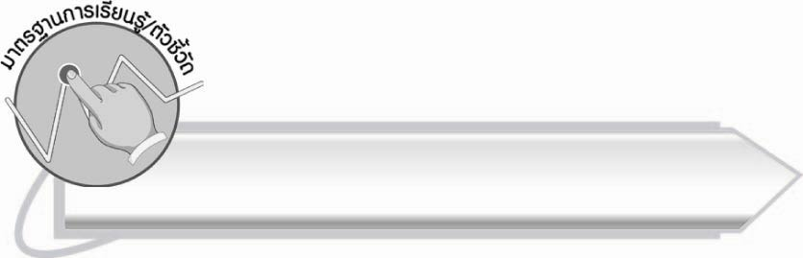
มาตรฐานการเรียนรู้/ตัวชี้วัด

มาตรฐานการเรียนรู้
มาตรฐาน ท ๔.๑ เข้าใจธรรมชาติของภาษาและหลักภาษาไทย การเปลี่ยนแปลงของภาษา
และพลังของภาษา ภูมิปัญญาทางภาษา และรักษาภาษาไทยไว้เป็นสมบัติของชาติ
ตัวชี้วัด
ท ๔.๑ ป. ๒/๒ เขียนสะกดคำและบอกความหมายของคำ


จุดประสงค์การเรียนรู้สู่ตัวชี้วัด

๑. เข้าใจความหมายของคำที่อยู่ในมาตรา กน (K)
๒. เขียนคำและบอกความหมายของคำที่อยู่ในมาตรา กน (P)
๓. เห็นความสำคัญของการใช้คำในชีวิตประจำวันอย่างถูกต้อง (A)
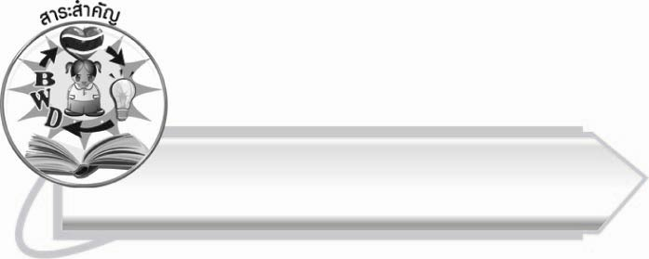
สาระสำคัญ

คำที่ใช้ในชีวิตประจำวันมีคำที่อยู่ในมาตรา กน
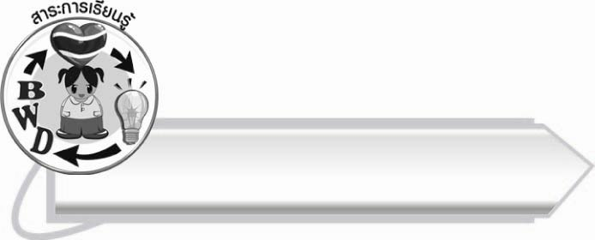
สาระการเรียนรู้

คำมาตรา กน ที่ใช้ในชีวิตประจำวัน


สมรรถนะสำคัญของผู้เรียน

๑. ความสามารถในการสื่อสาร
- ทักษะการอ่าน
- ทักษะการเขียน
- ทักษะการฟัง การดู และการพูด
๒. ความสามารถในการคิด
- การวิเคราะห์
- การสังเคราะห์
- การสรุปความรู้
๓. ความสามารถในการแก้ปัญหา



คุณลักษณะอันพึงประสงค์

ใฝ่เรียนรู้
ตัวชี้วัดที่ ๔.๑ ตั้งใจ เพียรพยายามในการเรียนและเข้าร่วมกิจกรรมการเรียนรู้
มุ่งมั่นในการทำงาน
ตัวชี้วัดที่ ๖.๑ ตั้งใจและรับผิดชอบในการปฏิบัติหน้าที่การงาน
ตัวชี้วัดที่ ๖.๒ ทำงานด้วยความเพียรพยายามและอดทนเพื่อให้งานสำเร็จ
ตามเป้าหมาย
รักความเป็นไทย
ตัวชี้วัดที่ ๗.๒ เห็นคุณค่าและใช้ภาษาไทยในการสื่อสารได้อย่างถูกต้อง
เหมาะสม

ชิ้นงานหรือภาระงาน (หลักฐาน ร่องรอยแสดงความรู้)

ชิ้นงานเรื่อง การแต่งนิทานโดยใช้คำในมาตราตัวสะกดต่าง ๆ

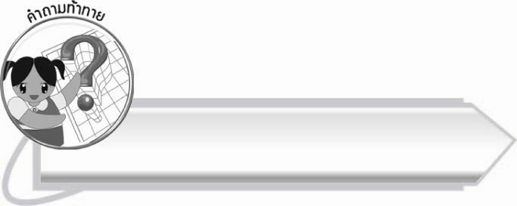
คำถามท้าทาย

นักเรียนมีวิธีใช้คำในชีวิตประจำวันให้ถูกต้องอย่างไร

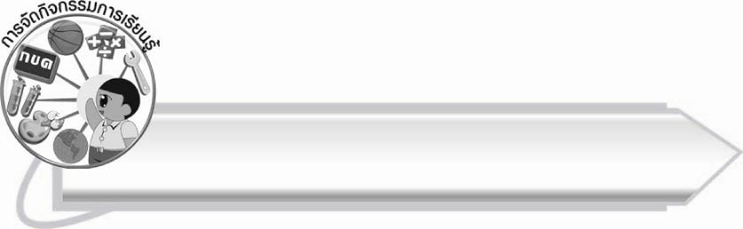
การจัดกิจกรรมการเรียนรู้

๑. ให้นักเรียนร่วมกันแสดงความคิดเห็น โดยครูใช้คำถามท้าทาย ดังนี้
๏ นักเรียนมีวิธีใช้คำในชีวิตประจำวันให้ถูกต้องอย่างไร
๒. ให้นักเรียนเล่นเกมต่อคำความหมายดี โดยครูกำหนดสระและตัวสะกดที่อยู่ในมาตรา กน จากนั้นให้นักเรียนบอกคำตามเงื่อนไขที่ครูกำหนดให้มีความหมายภายใน ๕ วินาที
เช่น สระ - า จาน บ้าน อ่าน ตาล วาฬ
สระ โ - โดน โขน โปน โจร โอน
ทั้งนี้ ครูต้องเปลี่ยนสระไปเรื่อย ๆ เพื่อให้เกิดความหลากหลาย
๓. ให้นักเรียนอ่านประโยคต่อไปนี้ และเรียนรู้ความหมายของคำ
๏ นิอรมีความพากเพียรอย่างน่าชมเชย
(พากเพียร (พาก-เพียน) หมายถึง บากบั่น พยายาม มุ่งมั่น ไม่ท้อถอย)
๏ เราต้องเชื่อฟังคำแนะนำตักเตือนของผู้หวังดี
(ตักเตือน หมายถึง สั่งสอนให้รู้สำนึกตัว)
๏ ฉันสนใจอ่านและฟังข่าวสารต่าง ๆ เพื่อเพิ่มความรู้
(ข่าวสาร (ข่าว-สาน) หมายถึง ข้อความที่ส่งมาให้รู้เรื่องกัน

๏ ทหารเปรียบเป็นรั้วของชาติที่ช่วยป้องกันศัตรู
(ทหาร (ทะ-หาน) หมายถึง ผู้มีหน้าที่ในเรื่องรบ, นักรบ)
๏ พวกเราขอให้สิ่งศักดิ์สิทธิ์ดลบันดาลให้คุณครูมีความสุขตลอดไป
(ดลบันดาล (ดน-บัน-ดาน) หมายถึง ให้มีให้เป็น)
๔. ให้นักเรียนทำกิจกรรมเสริมทักษะการเรียนรู้ โดยเติมคำในมาตรา กน ในประโยคให้สมบูรณ์
แล้วร่วมกันตรวจสอบความถูกต้อง จากนั้นอธิบายความหมายของคำ
๕. ให้นักเรียนบอกชื่อสิ่งของ ชื่ออาหาร หรือชื่อสัตว์ ที่เป็นคำในมาตรา กน คนละ ๑ คำ พร้อมทั้งอธิบายลักษณะสิ่งนั้น ๆ ให้เพื่อนเข้าใจ
๖. ให้นักเรียนทำชิ้นงานที่ ๑ เรื่อง การแต่งนิทานโดยใช้คำในมาตราตัวสะกดต่าง ๆ แล้วนำผลงาน มาแลกเปลี่ยนกันอ่าน ครูคัดเลือกผลงานดีเด่นมาจัดแสดงบนป้ายนิเทศ
๗. ให้นักเรียนและครูร่วมกันสรุปความรู้ ดังนี้
๏ คำที่ใช้ในชีวิตประจำวันมีคำที่อยู่ในมาตรา กน

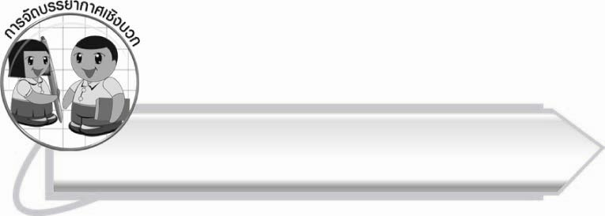
การจัดบรรยากาศเชิงบวก

ให้นักเรียนระดมสมองเพื่อคิดคำและอธิบายความหมาย แลกเปลี่ยนความรู้ ครูคอยแนะนำช่วยเหลือให้นักเรียนรู้สึกสนุกสนานกับการทำกิจกรรม

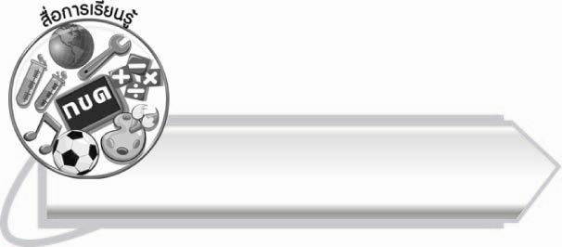
สื่อการเรียนรู้

๑. เกมต่อคำความหมายดี
๒. แถบประโยค

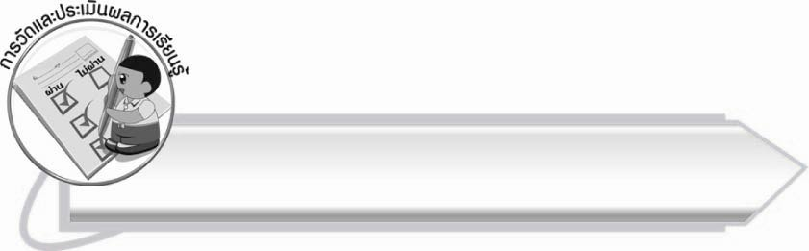
การวัดและประเมินผลการเรียนรู้

๑. วิธีการวัดและประเมินผล
๑.๑ สังเกตพฤติกรรมของนักเรียนในการเข้าร่วมกิจกรรม
๑.๒ ตรวจชิ้นงานที่ ๑
๒. เครื่องมือ
แบบสังเกตพฤติกรรมการเข้าร่วมกิจกรรม
๓. เกณฑ์การประเมิน
การประเมินพฤติกรรมการเข้าร่วมกิจกรรม
ผ่านตั้งแต่ ๒ รายการ ถือว่า ผ่าน
ผ่าน ๑ รายการ ถือว่า ไม่ผ่าน

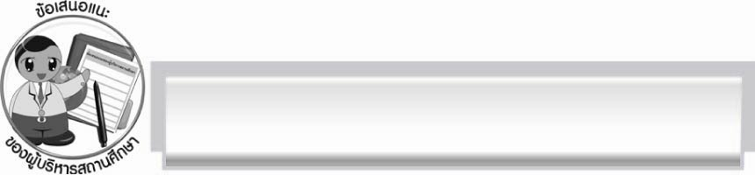
ข้อเสนอแนะของผู้บริหารสถานศึกษา
______________________________________________________________________________
______________________________________________________________________________
______________________________________________________________________________
______________________________________________________________________________
______________________________________________________________________________
______________________________________________________________________________
______________________________________________________________________________
______________________________________________________________________________
______________________________________________________________________________
______________________________________________________________________________
______________________________________________________________________________
______________________________________________________________________________
______________________________________________________________________________
______________________________________________________________________________
______________________________________________________________________________
______________________________________________________________________________
______________________________________________________________________________
______________________________________________________________________________
______________________________________________________________________________
______________________________________________________________________________
______________________________________________________________________________
______________________________________________________________________________
______________________________________________________________________________
______________________________________________________________________________

ลงชื่อ_________________________ (ผู้บริหารสถานศึกษา)
(_________________________)
________/________/_______

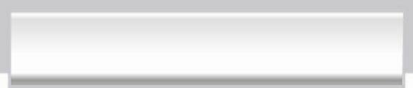
บันทึกหลังการสอน

ผลการจัดการเรียนการสอน

______________________________________________________________________________
______________________________________________________________________________
______________________________________________________________________________
______________________________________________________________________________
______________________________________________________________________________
______________________________________________________________________________

ปัญหา/อุปสรรค

______________________________________________________________________________
______________________________________________________________________________
______________________________________________________________________________
______________________________________________________________________________
______________________________________________________________________________
______________________________________________________________________________

แนวทางแก้ไข

______________________________________________________________________________
______________________________________________________________________________
______________________________________________________________________________
______________________________________________________________________________
______________________________________________________________________________
______________________________________________________________________________

ลงชื่อ__________________________ (ผู้บันทึก)
(_________________________)
________/________/_______

